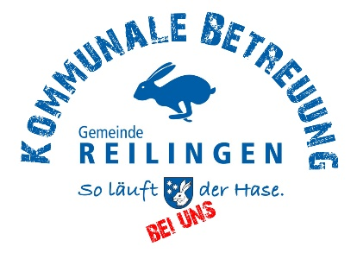

|  |  |  |
| --- | --- | --- |
|  | **Schulmensa / Kitas** | **Allergenalternative Speisen für gemeldete Kinder** |
| Montag  28.10.2024 | **Geschlossen (Kerwemontag)**  Die Kitas „Haus der Kleinen Hasen“ und „Die kleinen Sterne“ und „Oberlin“ sind geöffnet:  **Wienerwurst mit Kartoffelsalat**  Nitritpökelsalz, SL. SF, SJ SF | **Geschlossen (Kerwemontag)**  Die Kitas „Haus der Kleinen Hasen“ und „Die kleinen Sterne“ und „Oberlin“ sind geöffnet:  **Wienerwurst mit Kartoffelsalat**  Nitritpökelsalz, SL. SF, SJ SF |
| Dienstag  29.10.2024 | **Geschnetzeltes mit Reis und Salat**  MI V+ V+, SF | **Veganes Geschnetzeltes mit Reis und**  V+, SJ V+  **Salat ohne Senf**  V+ |
| Mittwoch  30.10.2024 | **Tortellini mit**  GL (Weizen), MI, EI, Hülsenfrüchte (in Spuren)  **Schinken-Sahne-Soße und Salat**  Nitritpökelsalz, MI V+, SF  **Dessert**  GL (Weizen), MI, EI, SC (Haselnüsse) | **Vegane Gnocchi mit veganer Soße und**  V+ V+  **Salat ohne Senf**  V+  **Dessert ohne Zusatzstoffe und Allergene**  V+ |
| Donnerstag  31.10.2024 | **Mumienmaske mit Gehirn und**  GL (Weizen), MI, EI  **Kartoffeln**  V+ | **Vegane Mumienmaske ohne Zusatzstoffe und Allergene mit Gehirn und Kartoffeln**  V+ V+ |
| Freitag  1.11.2024 | **Geschlossen (Allerheiligen)** | **Geschlossen (Allerheiligen)** |